Albano alex 4ain
Rotte indirette

1) stato iniziale delle reti
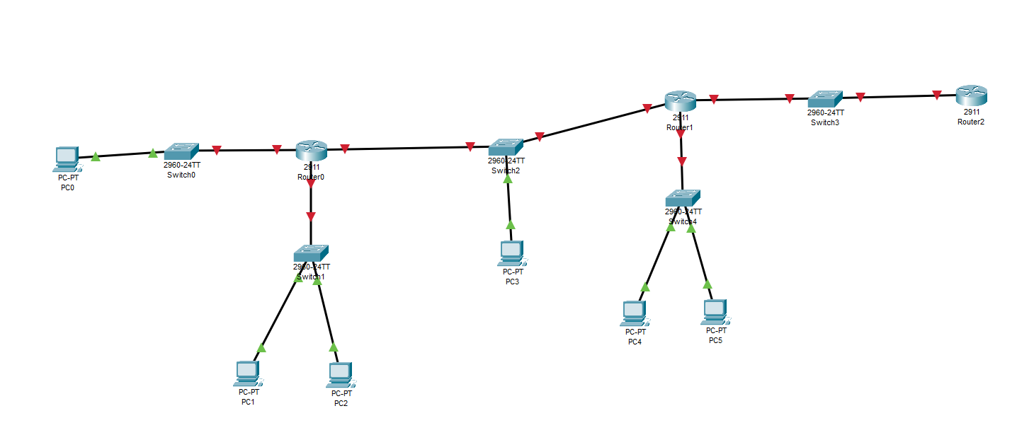

2) si configurano le schede di rete degli host e le rotte dirette dei router
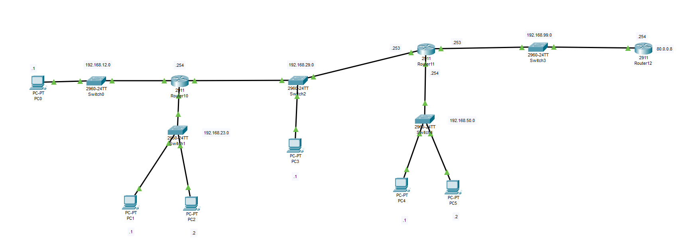

3) per far comunicare ad esempio la rete 192.168.12.0 con 192.168.50.0 bisogna aggiungere una rotta indiretta su ciascun router

router sinistra

router destra

poi sempre nel router di destra anche la rotta per 192.168.23.0

4) il terzo router serve come accesso a internet. È raggiunto attraverso una rotta indiretta che è 0.0.0.0/0

router destra

router sinistra

5) tabelle di routing

R0
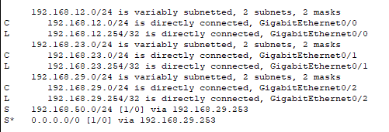

R1
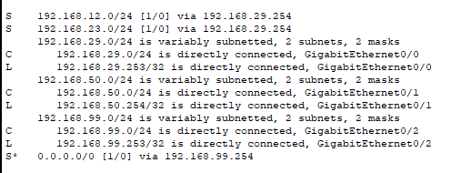

Fine.

